Ежегодно в Российской Федерации происходит множество пожаров, во время которых погибает огромное количество человек, в том числе и дети, которые часто становятся виновниками несчастных случаев и их жертвами . Многие дети не обладают достаточным багажом знаний и навыков для обеспечения безопасности при обращении с огнем и огнеопасными материалами, не способны предусмотреть опасные последствия своих действий. Поэтому правилам поведения в экстремальных ситуациях, навыкам борьбы за собственную жизнь следует обучать с дошкольного  возраста.

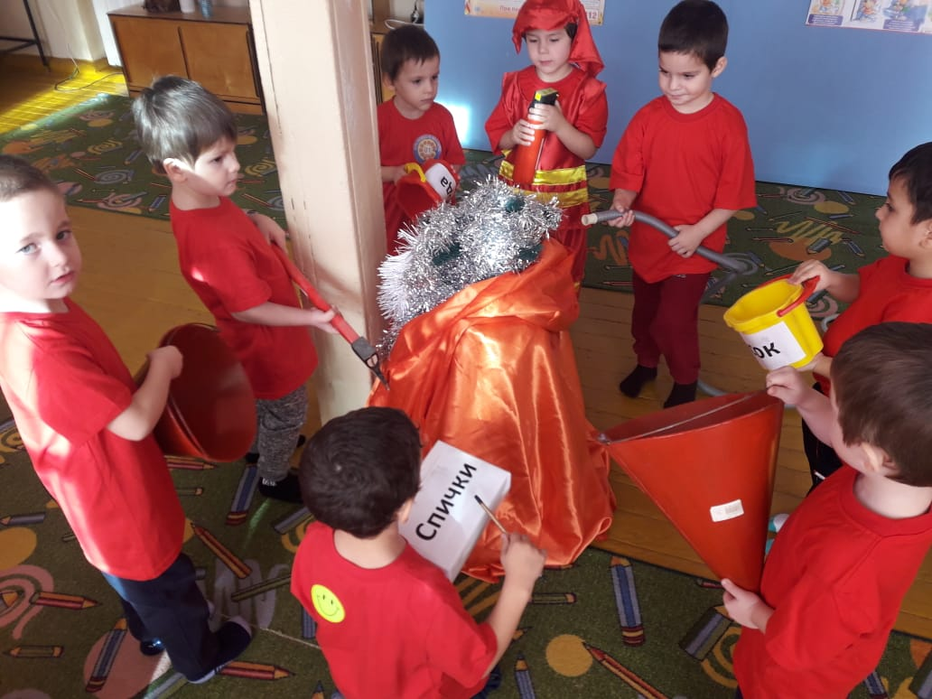

Педагоги творчески подошли к такой важной и нужной теме, как пожарная безопасность. Воспитатели учли возможности и знания своих воспитанников и старались построить свою работу таким образом, чтобы ребятам было не только интересно, а самое главное, чтобы они запомнили правила пожарной безопасности. И организовали встречу сотрудников МЧС.

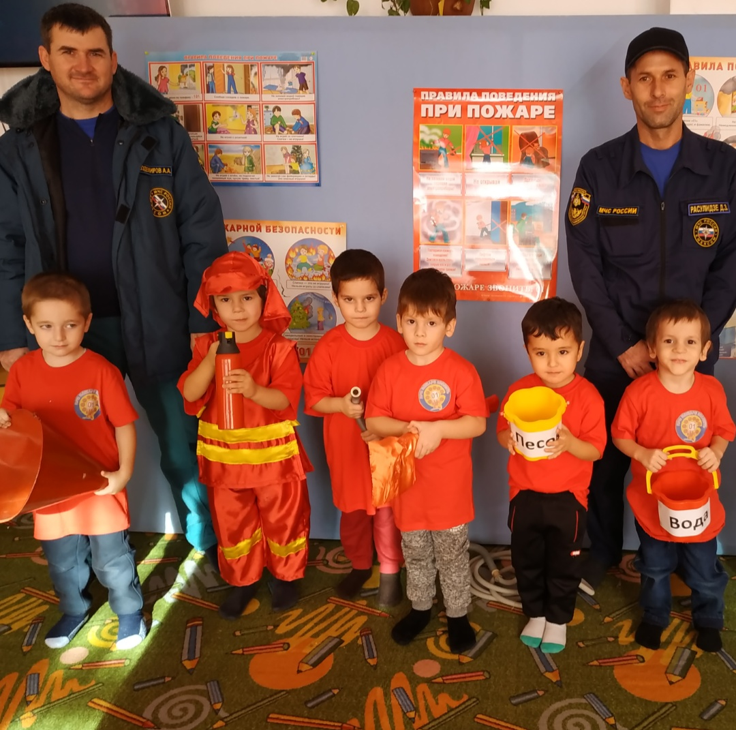

Провели экскурсия по детскому саду и в пожарную часть с целью знакомства с уголком противопожарной безопасности, его назначении и ознакомлению со способами тушения пожара.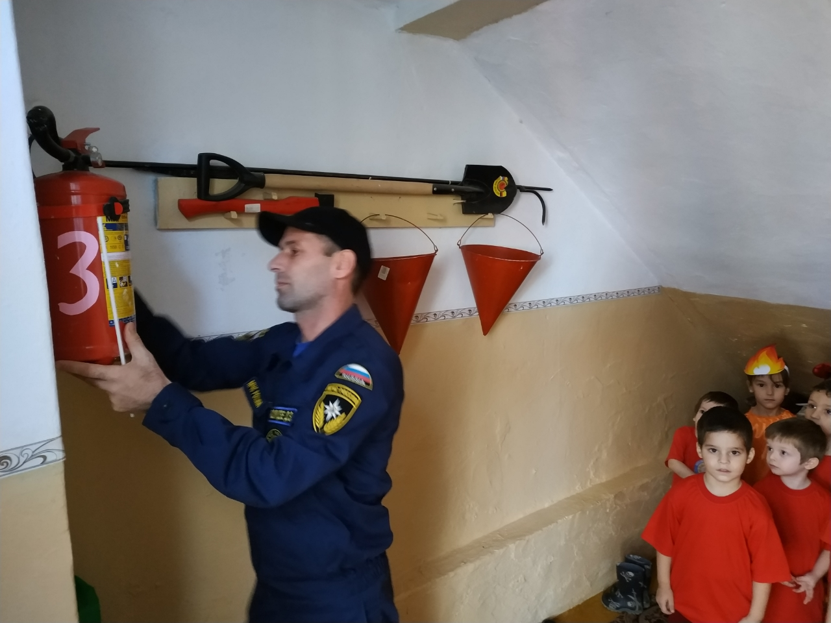

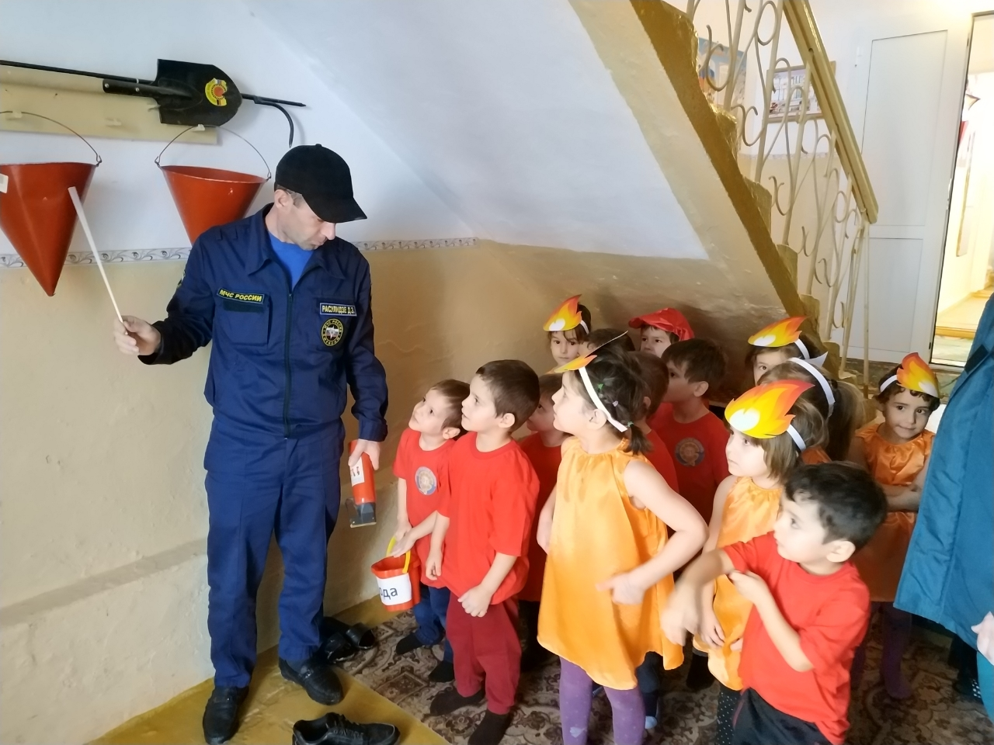

Знакомились с  пожарной сигнализацией и средствами пожаротушения (огнетушителями). Беседовали с настоящими пожарными о правилах пожарной безопасности. Рассматривали пожарную машину и специальную форму пожарных.

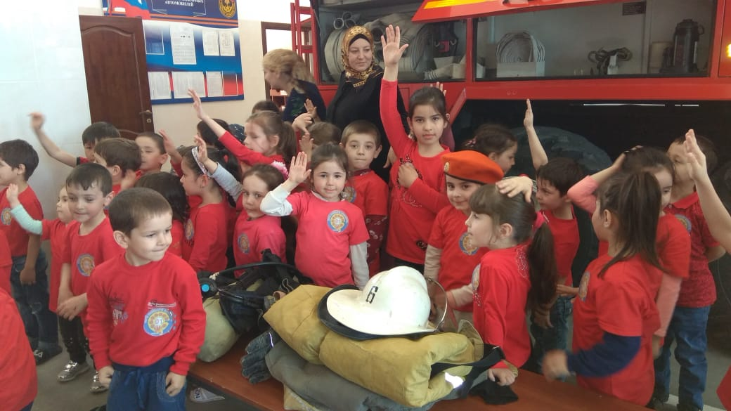

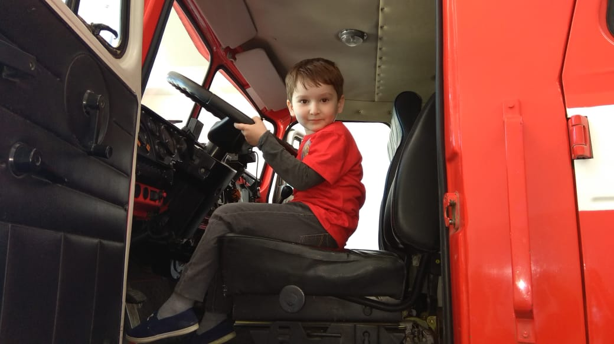

Анализируя работу по проведению недели пожарной безопасности, можно сделать вывод, что благодаря систематизации мероприятий у детей повысился уровень знаний о методах и приёмах ознакомления правилами пожарной безопасности.

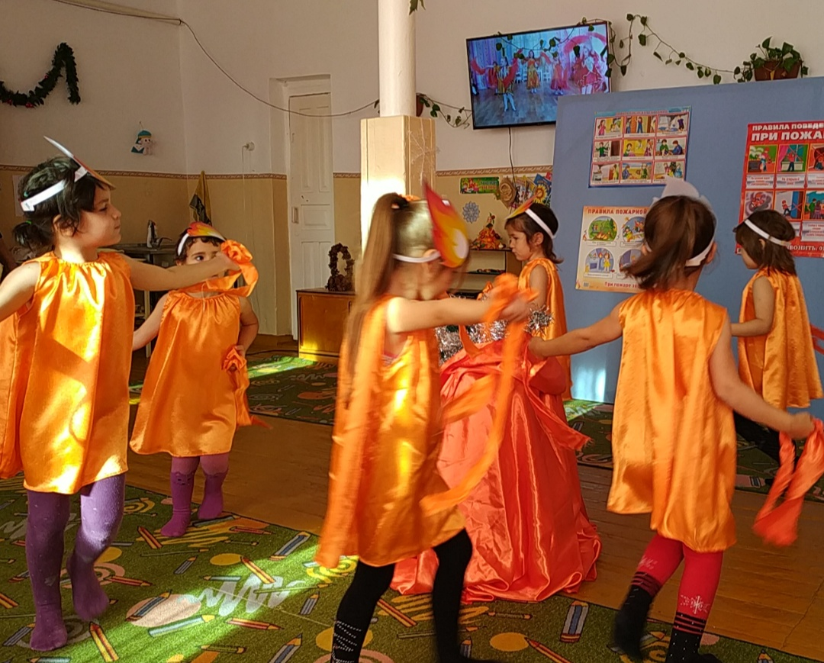

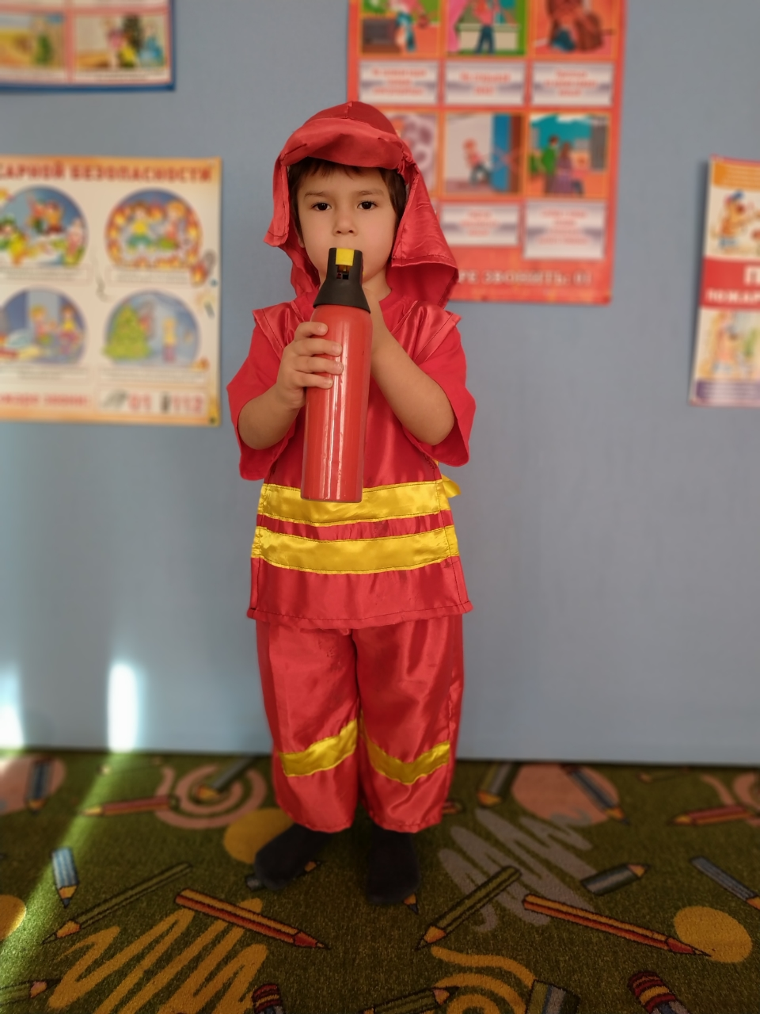

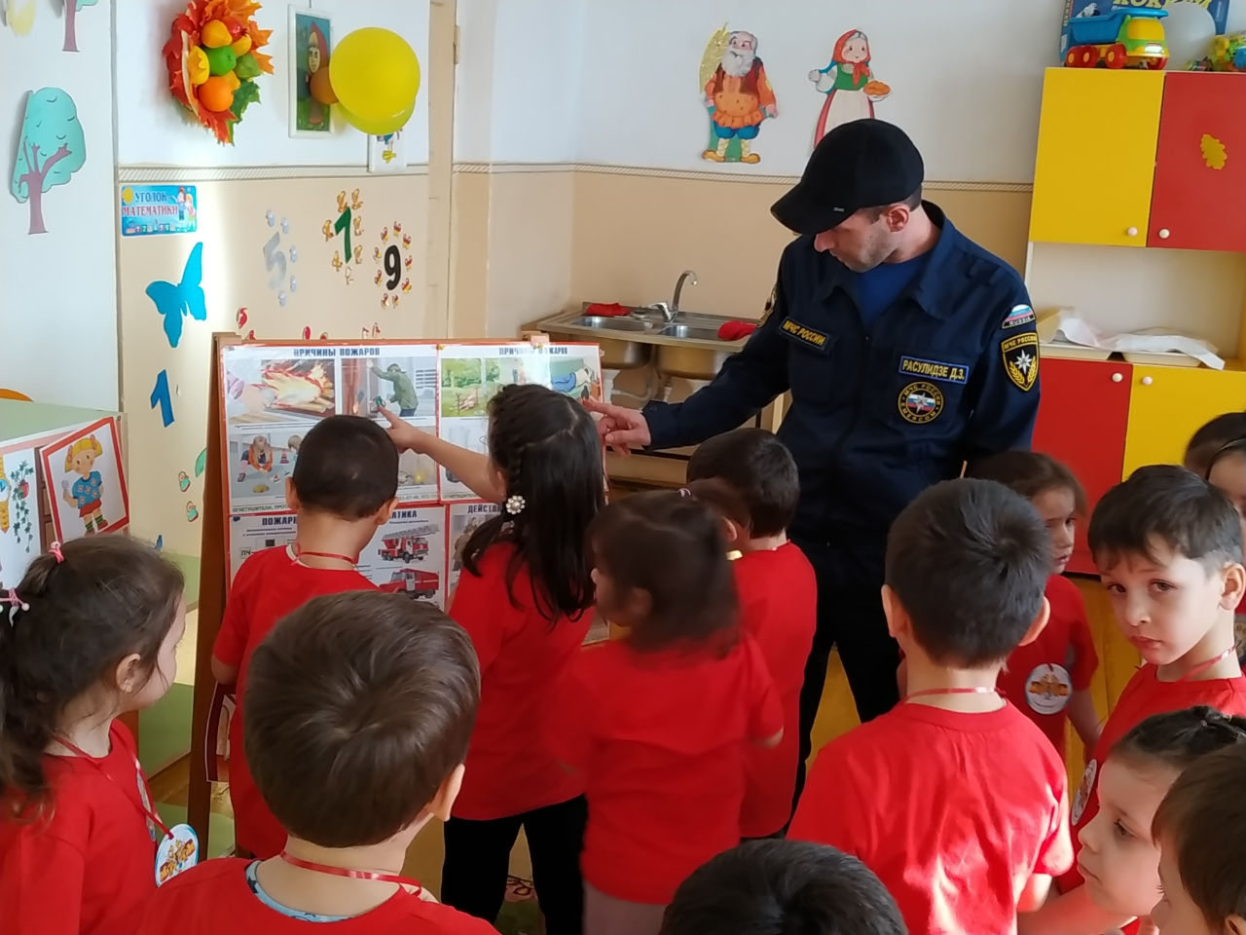

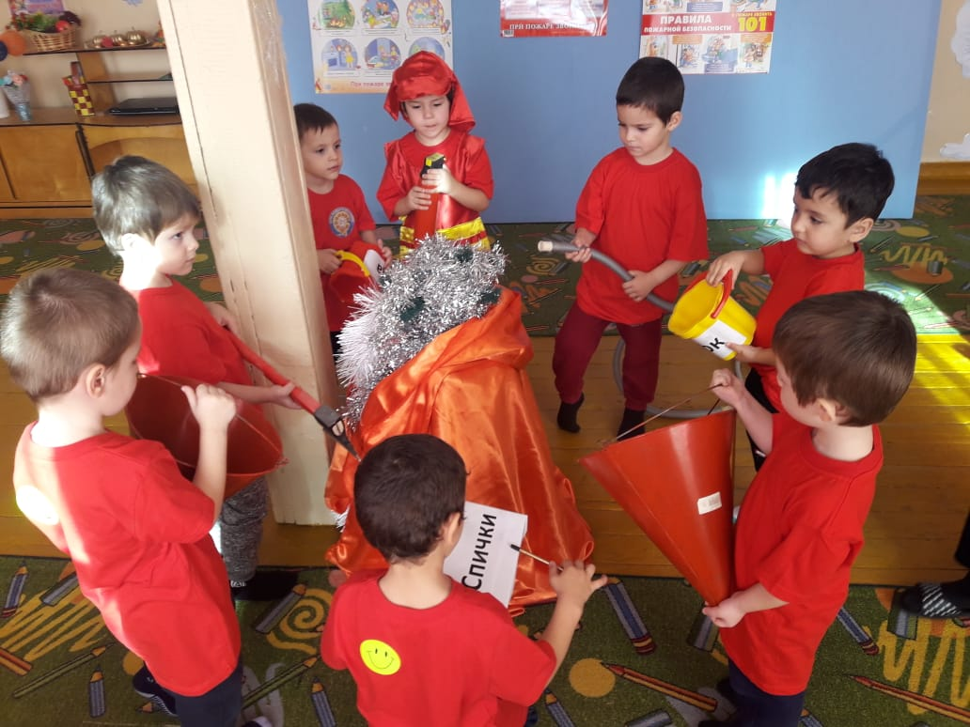

|  |  |  |  |  |
| --- | --- | --- | --- | --- |
| № | Наименование ДОУ | Наименование коллективно-творческого мероприятия тематической направленности | Количество участников | Приглашенные лица  (ФИО, должность) |
|  | МКДОУ д/с «Родничок» | Пожарная безопастность | 40 | Расулидзе Давид Зурабович  Водитель пожарной машины    Оздемиров Ахмед  Алимпашаевич  Пожарник . |